疫情數位教學自我檢核報告 (非同步教學範例)
 | 說 明 | 備註
上課教師 | OOO
課程名稱 | 日四技_多媒體認證課程
上課日期 | 110/9/13
上課時間 | 9:20-11:20
教學方式 | - 非同步教學  - 影片教材及教學檔案  - 學生作業及議題討論
佐證照片
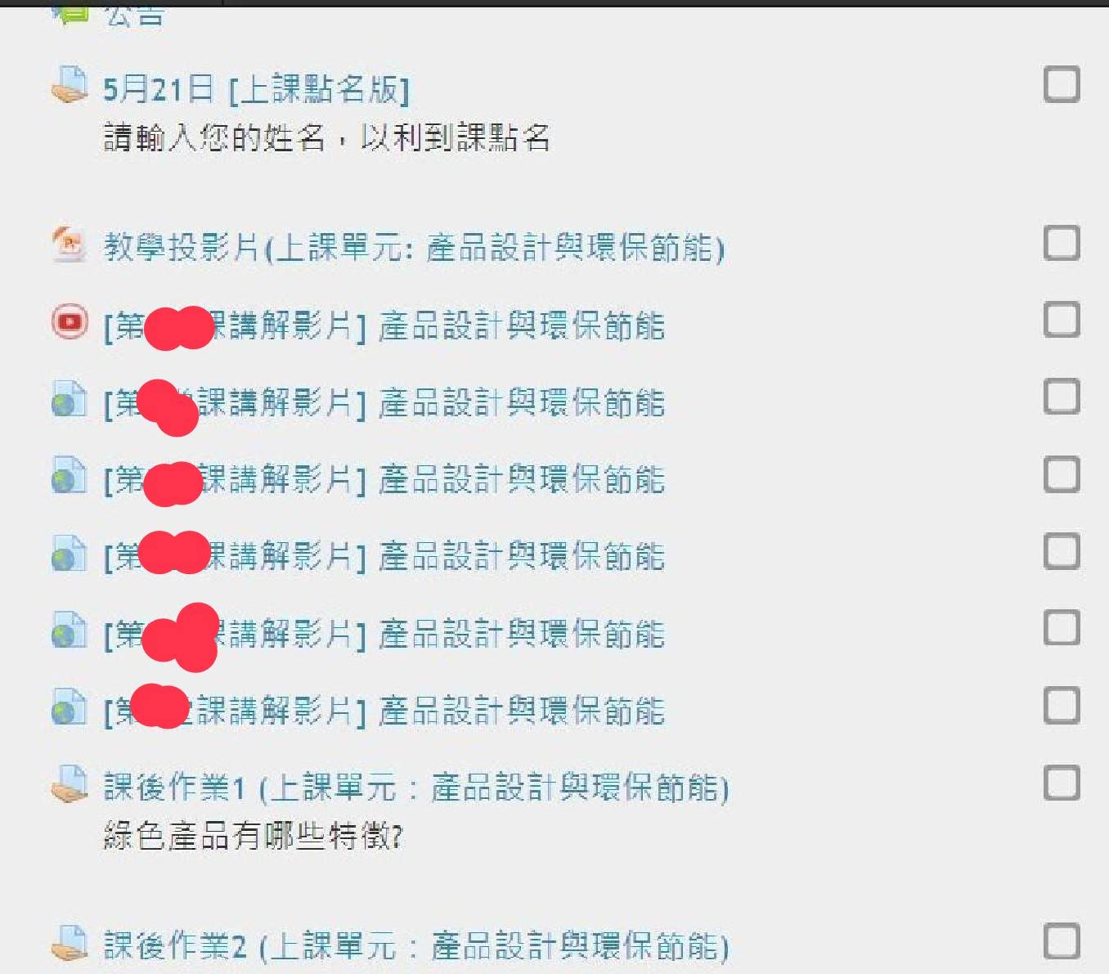

疫情數位教學自我檢核報告 (同步教學範例)
 | 說 明 | 備註
上課教師 | OOO
課程名稱 | 日四技_多媒體認證課程
上課日期 | 110/9/13
上課時間 | 9:20-10:20
教學方式 | - 同步教學(Microsoft Teams)  - 學生作業
佐證照片
